TEORIA DEI SEGNALI – 25/11/08

Esercizio 1. Si calcoli l’energia del segnale 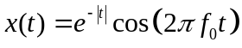 assumendo 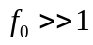.

Esercizio 2. Sia dato il segnale periodico di periodo T a potenza finita 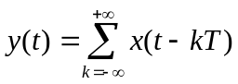, con 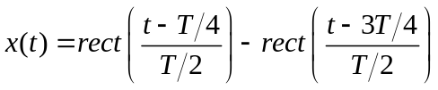.
- Si calcolino le prime tre componenti (n=0, 1 e 2) della trasformata serie di Fourier del segnale y(t).

Esercizio 3. Si spieghi il concetto di distorsione lineare di ampiezza e di fase.

Esercizio 4. Si giocano alla roulette i numeri 5, 15 e 24. I risultati possibili, se non c’è trucco, sono 37 (da 0 a 36). Supponiamo di sapere che il gioco è truccato in modo che esca un numero dispari. Qual è la nostra probabilità di vincere?

Esercizio 5. Siano X e Y due variabili aleatorie Gaussiane standard. Si calcoli la densità di probabilità di Z=X-Y e si dimostri che le due variabili Z e W=X+Y sono indipendenti.

Esercizio 6. Sia dato un processo stazionario almeno in senso lato X(t). Il processo costituisce l’ingresso di un sistema lineare tempo-invariante con risposta impulsiva h(t). Si dimostri che il processo di uscita Y(t) ha una densità spettrale di potenza pari a 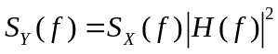, dove 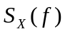 è la densità spettrale di potenza di X(t) e 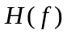 è la risposta in frequenza del sistema.

